

Propuesta para incluir QSO a la tabla de Records Argentinos de Distancia VHF-UHF-SHF

DATOS del SOLICITANTE:

|  |  |
| --- | --- |
| NOMBRE y APELLIDO: Marcelino Jorge Garcia | FECHA: 15/03/2025 |

DATOS del QSO

|  |  |
| --- | --- |
| ESTACION Solicitante: LU7DSU | GRID LOCATOR: GF05TE |
| ESTACION DX: HI3I | GRID LOCATOR: FK49QL |
| DISTANCIA (Km) Propuesta: 6181 | DISTANCIA (Km) Aprobada: 6170 AZIMUT: 346° |
| FECHA: 12/03/2025 | HORA UTC: 01:04 |
| FRECUENCIA: 144,180 MHz | [REPORTE (RST)](http://www.bandasaltas.com.ar/files/Reporte%20de%20Senales.pdf):Env: -14 Rcv: -15 |
| [MODO de TRANSMISION](http://www.bandasaltas.com.ar/files/La%20Modulacion%20y%20sus%20Modos.pdf): Data (Q65 30B) | [PROPAGACION](http://www.bandasaltas.com.ar/files/Propagacion%20VHF-UHF.pdf): TEP |

DATOS TÉCNICOS de la ESTACIÓN:

|  |  |
| --- | --- |
| EQUIPO: IC-260 | POTENCIA: 10W |
| ANTENA: Doble Quad Suiza Plus Gain | GANANCIA: 16 dB |
| POLARIZACION: Vertical | ALTURA: 12 m |
| AMPLIFICADOR TX (POTENCIA): 150W | AMPLIFICADOR RX (GANANCIA): - |
| ROTOR (AZIMUTAL GRADOS): 345 | ROTOR (ELEVACION GRADOS): 0 |

CONFIRMACIÓN (QSL): Obligatorio

 

DEMOSTRACIÓN (QSO): Obligatorio para QSO posterior al 01/01/2021

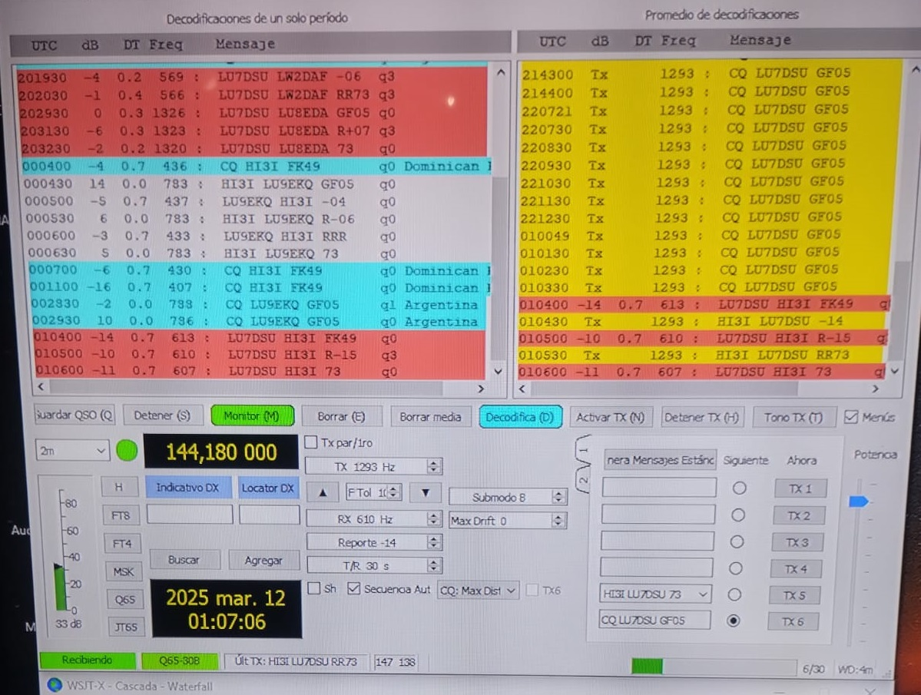

Los siguientes datos son importantes para corroborar el tipo de propagación y en el futuro confeccionar gráficos y tablas estadísticas en beneficio de toda la comunidad de Radio Aficionados, no son obligatorios.

DATOS ADICIONALES de PROPAGACIÓN: ([Central Propagación VHF – UHF](http://www.bandasaltas.com.ar/Central%20VHF-UHF.html) u Otros)

TROPOSFERICOS: Mapa de Hepburn, Radiosondas.

IONOSFERICOS: Mapas de TEC, RAP, Ionosondas.